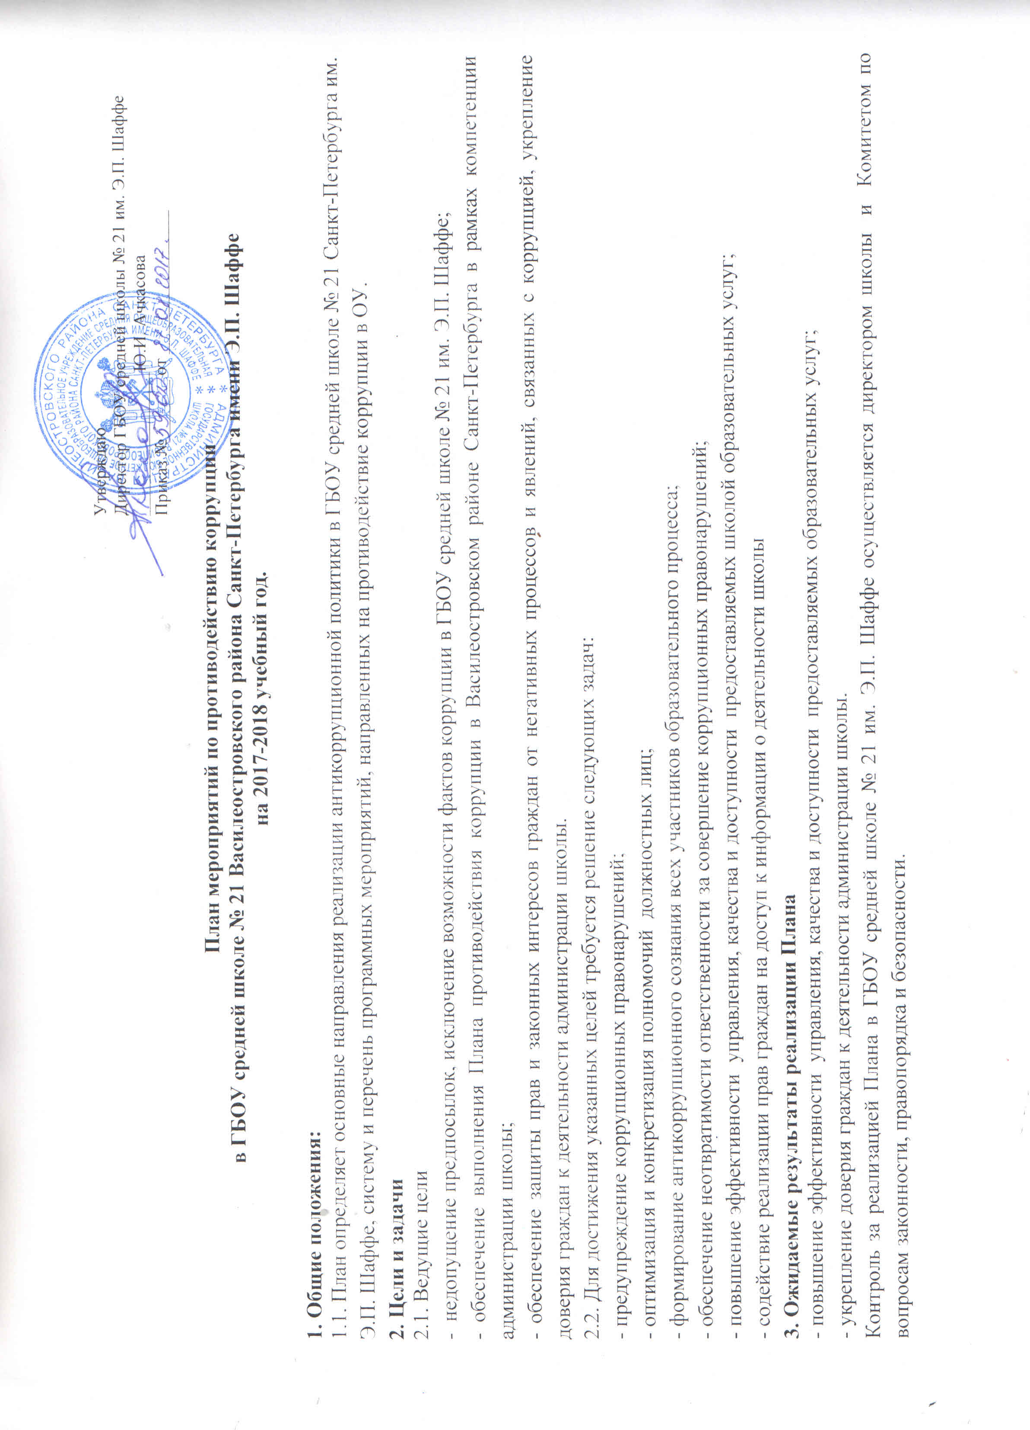

Утверждаю
Директор ГБОУ средней школы № 21 им. Э.П. Шаффе
________________Ю.И. Ачкасова
Приказ № ______ от ________________

План мероприятий по противодействию коррупции
в ГБОУ средней школе № 21 Василеостровского района Санкт-Петербурга имени Э.П. Шаффе
на 2017-2018 учебный год.

1. Общие положения:
1.1. План определяет основные направления реализации антикоррупционной политики в ГБОУ средней школе № 21 Санкт-Петербурга им. Э.П. Шаффе, систему и перечень программных мероприятий, направленных на противодействие коррупции в ОУ.
2. Цели и задачи
2.1. Ведущие цели
- недопущение предпосылок, исключение возможности фактов коррупции в ГБОУ средней школе № 21 им. Э.П. Шаффе;
- обеспечение выполнения Плана противодействия коррупции в Василеостровском районе Санкт-Петербурга в рамках компетенции администрации школы;
- обеспечение защиты прав и законных интересов граждан от негативных процессов и явлений, связанных с коррупцией, укрепление доверия граждан к деятельности администрации школы.
2.2. Для достижения указанных целей требуется решение следующих задач:
- предупреждение коррупционных правонарушений;
- оптимизация и конкретизация полномочий должностных лиц;
- формирование антикоррупционного сознания всех участников образовательного процесса;
- обеспечение неотвратимости ответственности за совершение коррупционных правонарушений;
- повышение эффективности управления, качества и доступности предоставляемых школой образовательных услуг;
- содействие реализации прав граждан на доступ к информации о деятельности школы
3. Ожидаемые результаты реализации Плана
- повышение эффективности управления, качества и доступности предоставляемых образовательных услуг;
- укрепление доверия граждан к деятельности администрации школы.
Контроль за реализацией Плана в ГБОУ средней школе № 21 им. Э.П. Шаффе осуществляется директором школы и Комитетом по вопросам законности, правопорядка и безопасности.
Дата | Место проведения (наименование ОУ, адрес) | Название мероприятия | Краткая аннотация | Ответственный исполнитель  (Ф.И.О.)
В течение года | ГБОУ средняя школа № 21 им. Э.П. Шаффе, ИМЦ ЦПКС, СПбАППО, иные ОУ, в т.ч. дистанционно | Повышение квалификации педагогов по антикоррупционному воспитанию | Посещение семинаров, лекций, круглых столов, курсов по данному вопросу, прохождение дистанционных курсов  Ознакомление с нормативными документами, изменениями в нормативно-правовой базе по данному вопросу | Ачкасова Ю.И., Сачава О.С., Лапцевич И.М.
В течение года | ГБОУ средняя школа № 21 им. Э.П. Шаффе | Разработка методического обеспечения учебной и внеурочной деятельности. | Продолжение работы по формированию банка методических разработок уроков, внеклассных мероприятий по антикоррупционному воспитанию. | Лапцевич И.М., Сачава О.С.,  Подсеваткин В.Н., Романова Е.В., Струкова Е.В.,
В течение года | ГБОУ средняя школа № 21 им. Э.П. Шаффе | Повышение информированности общественности по вопросам борьбы с коррупцией | Размещение актуальной информации по вопросам антикоррупционной работы на школьном сайте в соответствующем разделе. | Сачава О.С., Матяжова А.А.
В течение года | ГБОУ средняя школа № 21 им. Э.П. Шаффе | Обновление локальных актов ОУ по вопросу противодействия коррупции, внесение изменений в соответствии с изменениями в действующими законодательными актами и нормативно-правовыми документами | Анализ, разработка, актуализация, утверждение локальных актов | Ачкасова Ю.И., Сачава О.С.
август | ГБОУ средняя школа № 21 им. Э.П. Шаффе | Подготовка и утверждение плана мероприятий по противодействую коррупции в ГБОУ средней школе № 21 им. Э.П. Шаффе | Утверждение директором | Ачкасова Ю.И., Сачава О.С.
август | ГБОУ средняя школа № 21 им. Э.П. Шаффе | Назначение ответственных за антикоррупционную работу с педагогическим коллективом и с обучающимися в ГБОУ средней школе № 21 им. Э.П. Шаффе | Издание приказа по ОУ | Ачкасова Ю.И.
август | ГБОУ средняя школа № 21 им. Э.П. Шаффе | Корректировка и утверждение КТП с включением тем, содержание которых нацелено на антикоррупционное образование по предметам: обществознание, история.  Утверждение рабочей программы элективного курса «Противодействие коррупции: исторический опыт, проблемы и пути реализации». | На заседаниях методических объединений, Педагогическом совете | Подсеваткин В.Н.  Романова Е.В.
сентябрь | ГБОУ средняя школа № 21 им. Э.П. Шаффе | Встреча обучающихся 9-11 классов с представителями правоохранительных структур и организаций района. | Формирование антикоррупционного взгляда обучающихся через беседы со специалистами. | Матяжова А.А.
 |  | Представление действующих документов по антикоррупционной деятельности и актуальных изменений в них на Общем собрании | Информирование педагогов школы | Сачава О.С.
В теч. года | ГБОУ средняя школа № 21 им. Э.П. Шаффе | Проведение уроков, предметное содержание которых нацелено на формирование у учащихся нетерпимого отношения к коррупции (в т.ч. история, обществознание и др.) | Уроки проводятся в теч. года | Учителя школы
ноябрь | ГБОУ средняя школа № 21 им. Э.П. Шаффе | Круглый стол на уроках обществознания «Коррупция как социальное явление» | 10-11 кл. Выступления учащихся  Обсуждение проблемы | Романова Е.В., Подсеваткин В.Н.
декабрь | ГБОУ средняя школа № 21 им. Э.П. Шаффе | Классные часы, посвященные международному Дню антикоррупции | 5-11 кл. | Долгополова Т.В., Матяжова А.А., Лапцевич И.М., Рыбина И.В., Володина Е.М., Плотникова Н.В., Струкова Е.В.
В теч. года | ГБОУ средняя школа № 21 им. Э.П. Шаффе | Разъяснение политики школы в отношении противодействия коррупции на классных и общешкольных родительских собраниях | 1-11 классы | Матяжова А.А., классные руководители 1-11 классов
Февраль | ГБОУ средняя школа № 21 им. Э.П. Шаффе | Беседа с показом презентации «Художественные образы взяточников и мздоимцев в литературе и искусстве» | Беседа проводится в 9 классе | Учителя литературы
Март | ГБОУ средняя школа № 21 им. Э.П. Шаффе | Конкурс презентаций «Правовые основы противодействия коррупции» | Конкурс проводится в 11-х классах | Романова Е.В., Подсеваткин В.Н.
Апрель  май | ГБОУ средняя школа № 21 им. Э.П. Шаффе | Конкурс плакатов «STOP коррупция» (5-11 классы). | Обучающиеся анализируют различные источники, в том числе и нормативно-правовые, дают оценочные суждения, тем самым формируется внутренняя культура, составной частью которой является антикоррупционное мировоззрение. | Матяжова А.А.
Май | ГБОУ средняя школа № 21 им. Э.П. Шаффе | Деловая игра «Законы моего государства» | Игра проводится в 9-11 классах, где в курсе обществознания изучается правовая сфера | Романова Е.В.
Май | ГБОУ средняя школа № 21 им. Э.П. Шаффе | Дискуссия «Взятка - средство легкого решения вопроса» | Дискуссия для обучающихся творческого объединения ОДОД «Деловые и ролевые экономические игры» | Подсеваткин В.Н.
В теч. года | ОУ и иные учреждения района и города | Очные и дистанционные конкурсы, проводимые на уровне района и города и нацеленные на антикоррупционное воспитание, в т.ч. рекомендуемые информационно-методическим центром Василеостровского района | Индивидуальное и коллективное участие учащихся в конкурсах | Педагоги
Май | ГБОУ средняя школа № 21 им. Э.П. Шаффе | Размещение в сети Интернет на официальном сайте образовательного учреждения Публичного отчета с открытой информацией о финансово-хозяйственной деятельности ОУ | Размещение информации в сети Интернет на официальном сайте образовательного учреждения | Сачава О.С.

Руководитель ГБОУ средней школы № 21 им. Э.П. Шаффе Ачкасова Ю.И.

